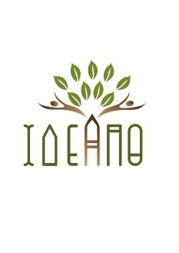

ΔΕΛΤΙΟ ΤΥΠΟΥ ΘΕΡΜΟ / 28-11 -2023
ΔΙΑΔΙΚΤΥΑΚΉ ΠΑΡΟΥΣΊΑΣΗ - ΗΜΕΡΊΔΑ ΜΕ ΘΈΜΑ «ΤΕΧΝΙΚΉ ΕΚΠΑΊΔΕΥΣΗ ΚΑΤΑΣΚΕΥΉΣ ΝΕΡΌΜΥΛΟΥ» (ΕΚΠΑΊΔΕΥΣΗ ΑΠΌ ΤΟΥΣ ΤΕΧΝΊΤΕΣ ΤΟΥ ΠΑΡΕΛΘΌΝΤΟΣ ΣΤΟΥΣ ΤΕΧΝΊΤΕΣ ΤΟΥ ΜΈΛΛΟΝΤΟΣ)
Το Ινστιτούτο Δημιουργικότητας Έρευνας και Ανάπτυξης Περιφέρειας Θέρμου (Ι.Δ.Ε.Α.Π.Θ.) με αφορμή την υλοποίηση του προγράμματος για την διατήρηση της Άυλης Πολιτιστικής Κληρονομιάς ‘Τεχνική εκπαίδευση κατασκευής νερόμυλου – εκπαίδευση από τους τεχνίτες του παρελθόντος στους τεχνίτες του μέλλοντος’, που επιχορηγείται από το Υπουργείο Πολιτισμού, και σε συνεργασία με τον Δήμο Θέρμου, διοργανώνει:
- Τρίτη, 5 Δεκεμβρίου 2023, ώρα 16:00, Διαδικτυακή παρουσίαση – Ημερίδα, η οποία αποτελεί μια πρώτη παρουσίαση-αφήγηση του εγχειρήματος «Τεχνική Εκπαίδευση Κατασκευής Νερόμυλου». Ο δάσκαλος Βασίλης Χολέβας και έξι μαθητευόμενοι τεχνίτες κατασκευής νερόμυλου θα μοιραστούν μαζί μας την εμπειρία όλων των σταδίων κατασκευής νερόμυλου.
Η διαχρονική τέχνη του αλέσματος κατέχει μια σημαντική θέση στην ιστορία του πολιτισμού της περιοχής μας και θέλουμε να τη διαφυλάξουμε. Για το λόγο αυτό, με την βοήθεια του ‘δάσκαλου’ και μάστορα, Βασίλειου Χολέβα, έγινε μια προσπάθεια για να μεταλαμπαδευτεί αυτή η γνώση κατασκευής νερόμυλου στις νέες γενιές και συγκεκριμένα σε έξι μαθητές – εθελοντές. Στην ημερίδα θα γίνει μια παρουσίαση του όλου εγχειρήματος, αλλά και περιγραφή της εμπειρίας του κάθε εκπαιδευόμενου ξεχωριστά.
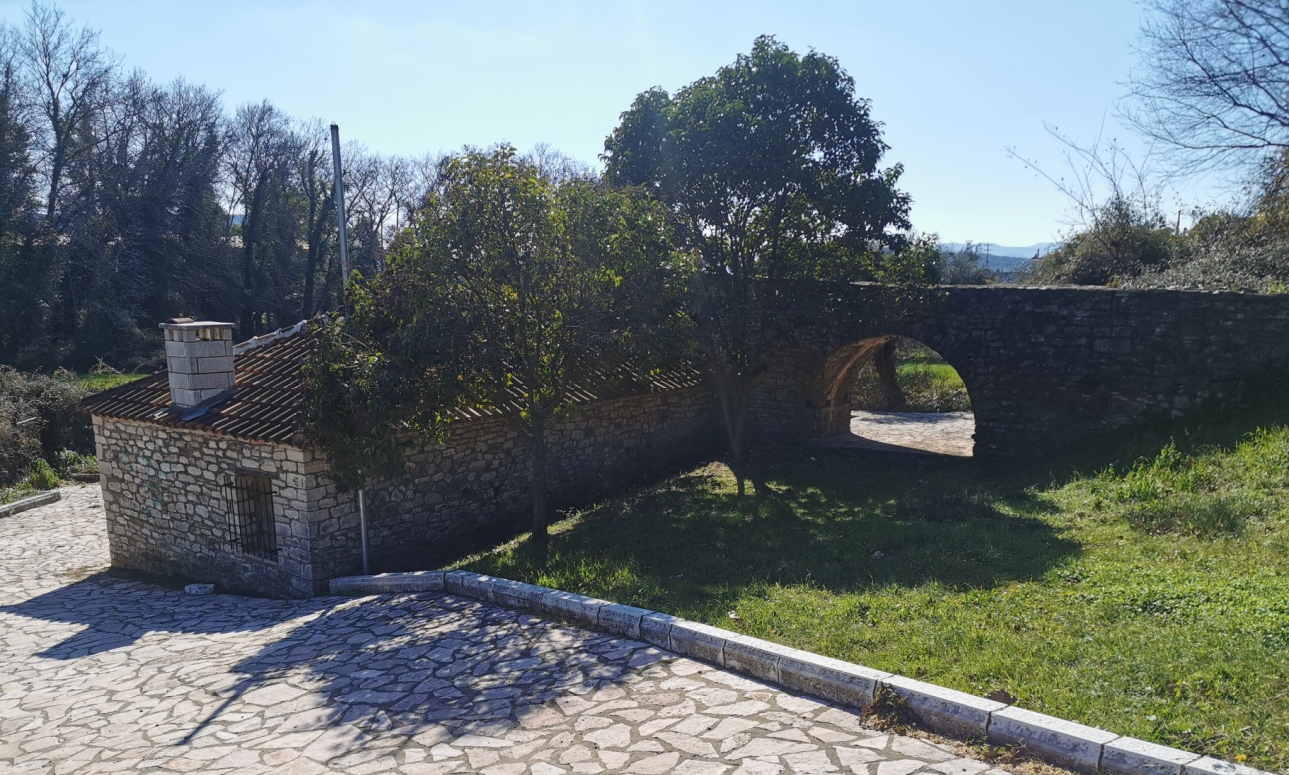
Ο Σύνδεσμος διαδικτυακής συμμετοχής είναι:
https://us05web.zoom.us/j/85668499108?pwd=iZcCDRhAnmXDi6k5lWId9qLjfjaxOw.1
Meeting ID: 856 6849 9108

Απαραίτητη προϋπόθεση είναι να υπάρχει εγκατεστημένο το πρόγραμμα του Zoom .

